

**В современную эпоху технологий важно сохранить традиции чтения и бережного отношения к книгам для развития детей.**

«Книга — это сосуд, который наполняет, не опустошаясь.»— Мишель де Монтень

«Хорошая книга похожа на доброго друга: согревает душу и вдохновляет сердце.»— Л.Н. Толстой

«Одна хорошая книга способна заменить целый университет.»— Марк Твен

«Книга — лучший подарок!»— русская народная пословица

Современное общество характеризуется быстрым развитием технологий и информационных ресурсов, что существенно влияет на процесс восприятия и освоения культурного наследия подрастающим поколением. Несмотря на доступность электронных устройств и цифровых материалов, чтение бумажных книг остаётся важным элементом воспитания и развития личности ребёнка.

«Вам не нужно сжигать книги, чтобы уничтожить культуру. Просто сделайте так, чтобы люди перестали их читать» Рей Бредбери. Поэтому необходимо приобщать детей к чтению книг, начиная с дошкольного возраста. Чтобы воспитывать читателя в ребенке, любящего книги, бережно относящегося к ним, взрослый должен сам проявлять интерес к книге, понимать ее роль в жизни человека, знать книги, рекомендуемые для детей дошкольного возраста, уметь интересно беседовать с малышами и помогать при анализе произведения.

Мы попробовали выстроить систему воспитания бережливого отношения детей к книгам не с помощью запретов и нравоучений, а увлекая детей в сказочный и удивительный мир бережливости.

Актуальность данной темы обусловлена несколькими ключевыми факторами:

1. **Необходимость формирования привычки бережного отношения**: Многие современные дети сталкиваются с недостатком понимания ценности книги как материального предмета, обладающего уникальностью и культурным наследием. Поэтому создание условий для знакомства детей с традиционными методами общения с книгой становится крайне актуальным аспектом воспитания.
2. **Развитие когнитивных способностей**: Через взаимодействие с книгами развиваются важные интеллектуальные способности ребёнка: воображение, мышление, память, восприятие. Современные исследования подтверждают положительное влияние традиционного чтения на психическое здоровье и эмоциональное благополучие.
3. **Воспитание нравственных качеств**: Осваивая навыки бережного обращения с книгами, дети приобретают такие качества, как ответственность, уважение к чужому труду и внимательное отношение к окружающим предметам.
4. **Создание комфортной среды для развития навыков чтения**: Оформление специального места для чтения и организации интересных занятий вокруг книг создаёт благоприятные условия для стимулирования желания читать, развивает устойчивый интерес к миру книг и литературному творчеству.

Таким образом, реализация данной работы направлена на решение важной социальной задачи: сохранение традиций чтения и воспитания ответственности у детей дошкольного возраста, способствуя гармоничному развитию личности каждого ребёнка.

**Проблемная ситуация для детей:**

Дети пришли в детский сад, а в группе - ни одной книги.

Лежит записка «Мы убежали, потому что вы с нами плохо обращались»

Для активизации познавательной деятельности детей МЫ использовали «модель трех вопросов». Она помогает формировать у ребят способность размышлять над проблемами, формулировать мысли и отвечать на поставленные вопросы. (Дословные ответы детей)

**Модель трёх вопросов**

|  |  |  |
| --- | --- | --- |
| **1. Для чего нужны книги?** | **2. Давайте подумаем, что случится, если у нас больше никогда не будет ни одной книги?** | **3. Как вы думаете, что мы можем сделать, чтобы у нас снова появились книги?** |
| Чтобы читать | Мы не будем умными, не будем знать, что это такое, всякое | Бережно к ним относится |
| Чтобы узнавать новые знания | Тогда перестанет ум и не будешь ничего знать. Пойдёшь в школу, учительница спросит, а ты ничего не знаешь | Читать аккуратно |
| Чтобы становиться умными | Мы не сможем читать и нам будет скучно | Их надо беречь и хранить |
| Чтобы было весело читать | Тогда мы будем неумные и невоспитанные | Сделать хороший книжный уголок |
| Чтобы много знать | Не будет технологий каких-то других | Надо попросить маму и папу, что бы они купили |

Вечером дети поделились возникшей проблемой с родителями, попросили родителей помочь. Родители прошли онлайн опрос (Приложение 1), который показал неутешительный результат.

**Цель**

Создание условий для формирования у дошкольников бережливого отношения к книгам, развития культуры чтения и любви к литературе.

**Задачи**

1.Познакомить детей с понятием бережливости применительно к книгам.

2.Привлечь внимание детей к важности сохранения литературных произведений.

3.Развивать интерес к чтению художественной литературы.

4.Формировать уважительное отношение к книге и её авторам.

5.Обучить правилам ухода за книгами и бережному обращению с ними.

**Ожидаемые результаты:**

* Повышенный интерес к чтению через увлекательные занятия и беседы поможет детям осознать важность литературы, открывая новый мир историй и знаний.
* Освоенные навыки бережного обращения с книгами позволят детям понимать важность сохранения книг, что сократит их повреждение и утрату.
* Укрепление сотрудничества между педагогами, детьми и их родителями поддержит общую мотивацию к чтению и культурному обогащению среди всех участников.

**Мероприятия**

**Для детей:**

* «Круг идей» Совместное с детьми обсуждение любых действий (как улучшить наш уголок, какие обозначения и правила придумаем, тема выставки книг, книжек-малышек или рисунков)
* Тематический день «Мой друг – книга»
* Чтение вслух любимых сказок и рассказов воспитателями и родителями. (Примерный перечень русских народных сказок для реализации ФОП ДО Приложение 2)
* Выставка рисунков на тему «Моя любимая книга», «Мой любимый герой», «Красивая закладка для книги».
* Мастер-класс «Закладка для книги»
* Мастер-класс «Книжная реанимация»
* Мастер-класс «Книжки-малышки»
* Театрализованные представления: мини-спектакли, основанные на сюжетах известных сказок и историй. Дети перевоплощаются в героев книг, проникаясь важностью бережного отношения к книге.
* Книга-путешественница: Предложите детям самостоятельно оформить «Путевую книгу». Каждый ребёнок сможет нарисовать свою историю путешествия любимой книги, поделиться впечатлениями от прочитанного.
* Волшебные страницы: Создайте игру-квест, где герои сказок будут терять страницы своей книги. Задача ребёнка — вернуть пропавшие страницы и восстановить целостность произведения.
* Книжная выставка чудес: Регулярно организовывайте выставки новых поступлений в библиотечке детского сада. Это привлечёт внимание детей и повысит мотивацию к чтению.
* Сказочные эксперименты: Проведите занимательные опыты, иллюстрирующие необходимость бережного хранения книг («Что случится с промокшей бумагой?»).
* Весёлые прогулки: Разыгрывайте сценарии прогулок по волшебным местам книги. Например, «Весёлая тропинка Колобка» позволит создать атмосферу погружения в мир сказки.
* Игра «Читай книгу правильно»: эта игра учит детей аккуратно обращаться с книгой, следить за текстом и понимать его, дети учатся аккуратно перелистывать страницы и складывать книжки ровно..
* Игра «Раз, два, три, четыре, пять – я иду искать» - игра-задание, которая направлена на развитие внимательности и быстроты реакции. Дети учатся находить нужную информацию в книге: найти страницу с героем, конкретным сюжетом и т.д., развивает внимательность и аккуратность.
* Игра «Расскажи на новый лад» — придумывание сюжета с опорой на картинки в книгах.

**Мероприятия**

**Для родителей**

1. Акция «Книги моего детства»: Приглашайте семьи провести совместные семейные вечера, посвящённые знакомству со старыми книгами семьи. Родители делятся историями детства, а дети показывают любимые книги.

2. Фото-конкурс «Самая интересная домашняя библиотека»: Родители публикуют фотографии домашней книжной полки своего ребёнка с рассказом о любимых книгах.

3. Флешмоб "Мы читаем": выставка фотографий семей, читающих вместе книги.

4. Рекомендации родителям (памятка, папка-ширма, буклет. Приложение 3)

**«Вкусный» книжный уголок**

Почему «вкусный»? Потому что по средством создания уютного пространства, обучая правилам обращения и общения с книгами, мы прививаем ВКУС к чтению.

Основной целью внедрения бережливых технологий является формирование бережливого сознания дошкольников, бережливого отношения к книгам.

**Концепция 5С:**

5 С – это пять последовательных шагов, которые нужно выполнить:

1. СОРТИРУЙ - осознать, что обязательно, а что излишне, и отказаться от последнего.

2. СКЛАДЫВАЙ - упорядочить все предметы, которые остались после осуществления сортировки.

3. СОДЕРЖИ в чистоте.

4. СТАНДАРТИЗИРУЙ - соблюдай концепцию чистоты и непрерывно повторяй три предыдущих шага.

5. СОВЕРШЕНСТВУЙ - самодисциплина - выработать привычку участия в 5S с помощью стандартов.

**Визуализация:**

Алгоритмы, правила обращения, карточки и визуальные подсказки (картинки, игрушки)

Разделители книг по категориям, маркеры, закладки

Книги в уголок возвращались постепенно – например, чью то любимую книгу почитали – она осталась, закладки сделали – зайчик передал, иллюстрации нарисовали – книга появилась и т.д.

Материалы и оборудование:

* Детские книги разных жанров и форматов.
* Мягкая мебель для комфортного чтения.
* Цветная бумага, ножницы, клей, карандаши, краски для творчества.
* Шаблоны закладок для книг
* Небольшие игрушки (статуэтки)
* Компьютер или планшет для показа презентаций о правилах пользования библиотекой.

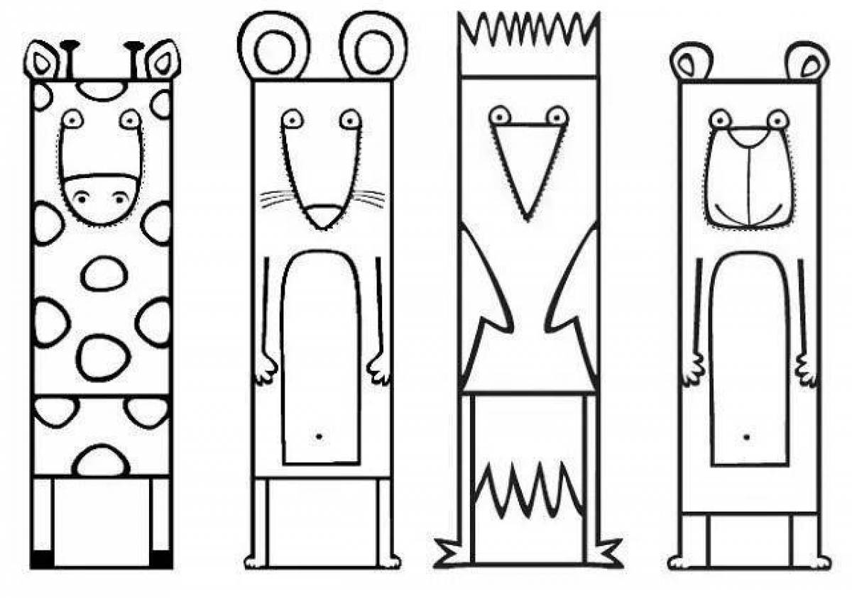

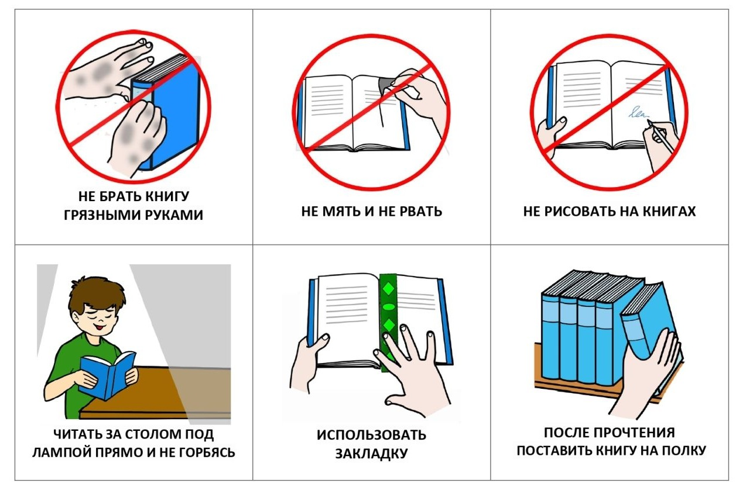

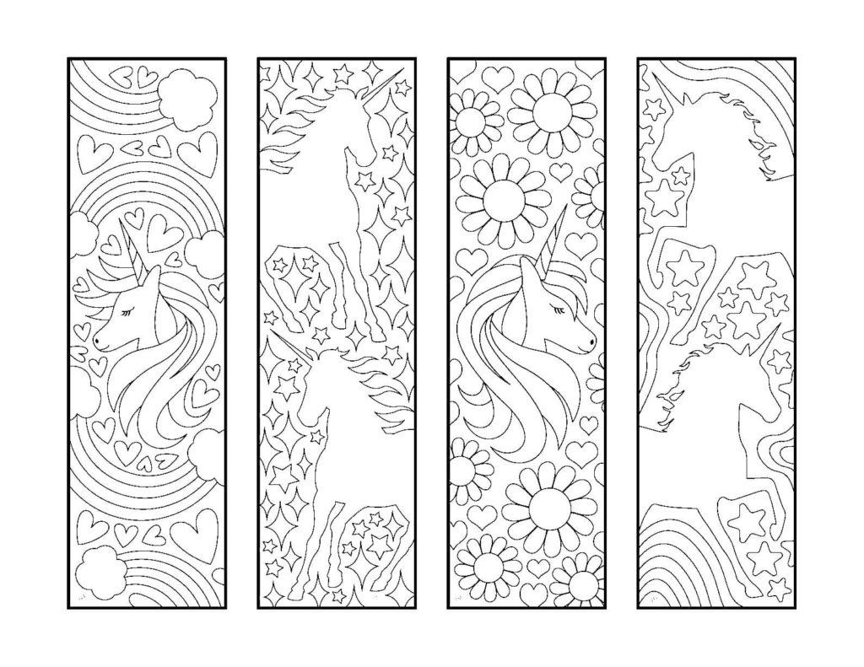

Приложение 1

Опрос родителей на тему

"Бережливое отношение к книгам"

Уважаемые родители!

Мы проводим опрос о бережливом отношении к книгам, чтобы лучше понять, как мы можем воспитывать у детей любовь к чтению и ответственное отношение к книге. Ваши ответы помогут нам улучшить образовательный процесс. Пожалуйста, ответьте на следующие вопросы: <https://forms.yandex.ru/u/6836d16d02848f00a613e624>

|  |  |
| --- | --- |
| 1. У вас дома есть книги?  - да  - да, только детские  - да, только взрослые  - вообще нет | 4. Что, по вашему мнению, является основным способом донести до детей важность бережливого отношения к книгам?  - Чтение книг вместе  - Примеры бережного обращения с книгами  - Участие в мероприятиях по обмену книгами  - Затрудняюсь ответить |
| 2. Как часто ваша семья читает книги вместе?  - Каждый день  - Несколько раз в неделю  - Раз в неделю  - Реже | 5. Какие шаги вы предпринимаете для того, чтобы ваши дети обращались с книгами бережно?  - Обсуждаем с ними, как обращаться с книгами  - Устанавливаем правила о хранении и использовании книг  - Мотивируем детей к чтению и заботе о книгах  - Ничего не делаем |
| 3. Как вы считаете, важно ли обучать детей бережливому отношению к книгам?  - Да, очень важно  - Да, но есть более важные вещи  - Нет, это не так важно | Спасибо за участие! Ваше мнение очень важно для нас. |

Приложение 2

***Примерный перечень русских народных сказок для реализации ФОП ДО.***

От 2 до 3 лет.

*Русские народные сказки.* "Заюшкина избушка" (обраб. О. Капицы), "Как коза избушку построила" (обраб. М.А. Булатова), "Кот, петух и лиса" (обраб. М. Боголюбской), "Лиса и заяц" (обраб. В. Даля), "Маша и медведь" (обраб. М.А. Булатова), "Снегурушка и лиса" (обраб. А.Н. Толстого).

От 3 до 4 лет.

*Русские народные сказки.* "Бычок - черный бочок, белые копытца" (обраб. М. Булатова); "Волк и козлята" (обраб. А.Н. Толстого); "Кот, петух и лиса" (обраб. М. Боголюбской); "Лиса и заяц" (обраб. В. Даля); "Снегурочка и лиса" (обраб. М. Булатова); "У страха глаза велики" (обраб. М. Серовой).

От 4 до 5 лет.

*Русские народные сказки.* "Гуси-лебеди" (обраб. М.А. Булатова); "Жихарка" (обраб. И. Карнауховой); "Заяц-хваста" (обраб. А.Н. Толстого); "Зимовье" (обраб. И. Соколова-Микитова); "Коза-дереза" (обраб. М.А. Булатова); "Петушок и бобовое зернышко" (обраб. О. Капицы); "Лиса-лапотница" (обраб. В. Даля); "Лисичка-сестричка и волк (обраб. М.А. Булатова); "Смоляной бычок" (обраб. М.А. Булатова); "Снегурочка" (обраб. М.А. Булатова).

От 5 до 6 лет.

Русские народные сказки. "Жил-был карась..." (докучная сказка); "Жили-были два братца..." (докучная сказка); "Заяц-хвастун" (обраб. О.И. Капицы/пересказ А.Н. Толстого); "Крылатый, мохнатый да масляный" (обраб. И.В. Карнауховой); "Лиса и кувшин" (обраб. О.И. Капицы); "Морозко" (пересказ М. Булатова); "По щучьему веленью" (обраб. А.Н. Толстого); "Сестрица Аленушка и братец Иванушка" (пересказ А.Н. Толстого); "Сивка-бурка" (обраб. М.А. Булатова/обраб. А.Н. Толстого/пересказ К.Д. Ушинского); "Царевна-лягушка" (обраб. А.Н. Толстого/обраб. М. Булатова).

От 6 до 7 лет.

Русские народные сказки. "Василиса Прекрасная" (из сборника А.Н. Афанасьева); "Вежливый Кот-воркот" (обраб. М. Булатова); "Иван Царевич и Серый Волк" (обраб. А.Н. Толстого); "Зимовье зверей" (обраб. А.Н. Толстого); "Кощей Бессмертный" (2 вариант) (из сборника А.Н. Афанасьева); "Рифмы" (авторизованный пересказ Б.В. Шергина); "Семь Симеонов - семь работников" (обраб. И.В. Карнауховой); "Солдатская загадка" (из сборника А.Н. Афанасьева); "У страха глаза велики" (обраб. О.И. Капицы); "Хвосты" (обраб. О.И. Капицы).